**Модуль «Бухгалтерия ДДПУ»**

Модуль Бухгалтерия ДДПУ предназначен для получения объективной информации по стоимости обучения и по заявкам повторного обучения, пересдачи FX, повышение GPA и формирования отчетов по задолжникам.

***Поиск студентов***

Для активизации поиска по студентам, необходимо выбрать ограничения из предложенного списка и активизировать команду *Найти студента* (Рис.1).На экране появится список студентов, соответствующих заданным ограничениям.

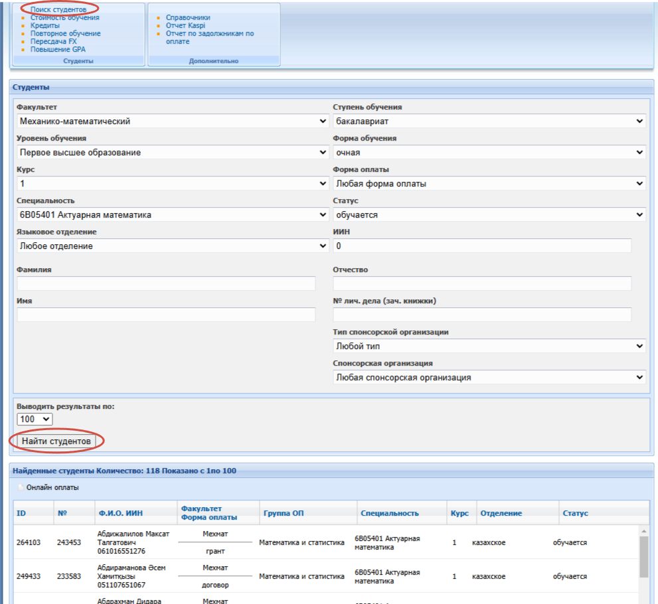

Рисунок 1 – Поиск студентов

Если два раза нажать выбранному студенту, то можно посмотреть его карточку (Рис.2).

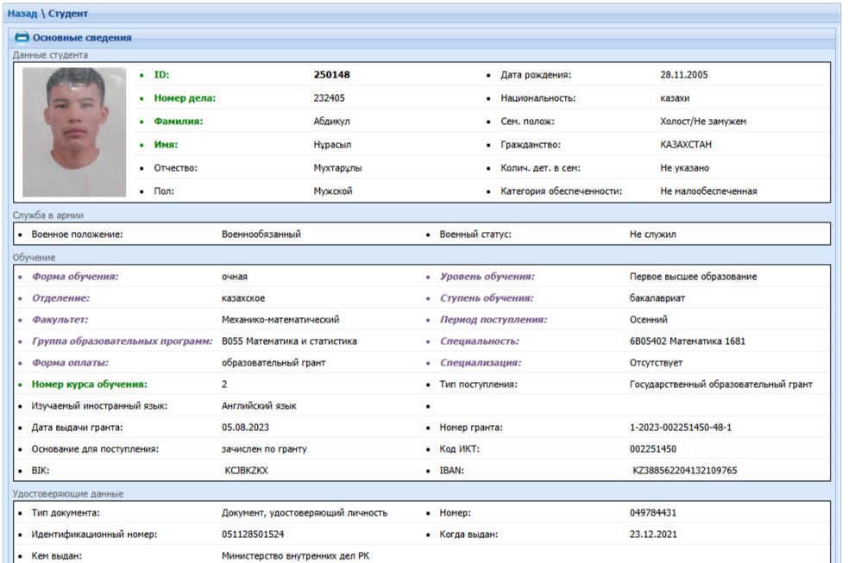

Рисунок 2- Карточка студента

***Стоимость обучения***

Нажмите на функционал Стоимость обучения, в открывшемся окне для просмотра или добавления стоимость обучения нужно выполнить следующие действия:

* выбрать факультет/год начала обучения (рис.3)
* в открывшемся окне заполнить стоимость обучения за год по соответстующим названиям столбцов.
* выбрать команду *Сохранить*.

Рисунок 3- Ввод стоимости обучения.

***Кредиты***

Нажмите на функционал Кредиты, в открывшемся окне для просмотра или добавления кредита нужно выполнить следующие действия:

* выбрать факультет/год начала обучения (рис.4)
* в открывшемся окне заполнить кредиты по курсам;
* выбрать команду *Сохранить*.

Рисунок 4 – Количество кредитов.

***Повторное обучениие.***

Для просмотра заявки от студента на повторное обучение необходимо выполнить следующие действия:

* выбрать меню *Повторное обучение;*
* в открывшемся окне выбрать год/семестр, факультет или ввести фамилию нужного студента
* появится список студентов, подавших заявки на повторное обучение (рис.5);

Рисунок 5- Поиск студентов подавших заявку на повторное обучение

***Пересдача FX.***

Для просмотра заявки от студента на пересдачу FX необходимо выполнить следующие действия:

* выбрать меню *Пересдача FX;*
* в открывшемся окне выбрать год/семестр, факультет или ввести фамилию нужного студента
* появится список студентов, подавших заявки на пересдачу FX (рис.6);

Рисунок 5- Поиск студентов подавших заявку на Пересдачу FX

***Повышение GPA***

Для просмотра заявки от студента на Повышение GPA необходимо выполнить следующие действия:

* выбрать меню Повышение GPA*;*
* в открывшемся окне выбрать год/семестр, факультет или ввести фамилию нужного студента
* появится список студентов, подавших заявки на Повышение GPA (рис.6);

Рисунок 6- Поиск студентов подавших заявку на Повышение GPA

***Справочники***

Меню справочники предназначен для ввода данных отправляемых в административные отчеты МОН РК (23 формы). В системе Универ предусмотрен вариант интеграции с сайтом ЕВПО, за счет этого данные, вводимые в систему, автоматически отправляются на сайт министерства (рис.7).

Рисунок 7- Справочники

***Отчет Kaspi***

Функционал предназначен для просмотра списка студентов, оплативших через приложение Kaspi. Если студент при оплате через приложение Kaspi, выберет вид платежа **КазНУ им. Аль-Фараби. Оплата по ИИН**, то его фамилию попадет в *Отчет Kaspi* в системе Универ**.**

Нажмите на функционал *Отчет Kaspi*, в открывшемся окне есть два вида поиска. Поиск по ИИН студента и по дате транзакции. Ниже в таблице вы можете увидет ИИН студента (Код студента), ФИО, Факультет, номер курса, Описание услуги, сумму, номер транзакции и дату транзакции. Нажавь на кнопку Сохранить отчет в формате Excel, вы можете сохранить отчет (рис.8).

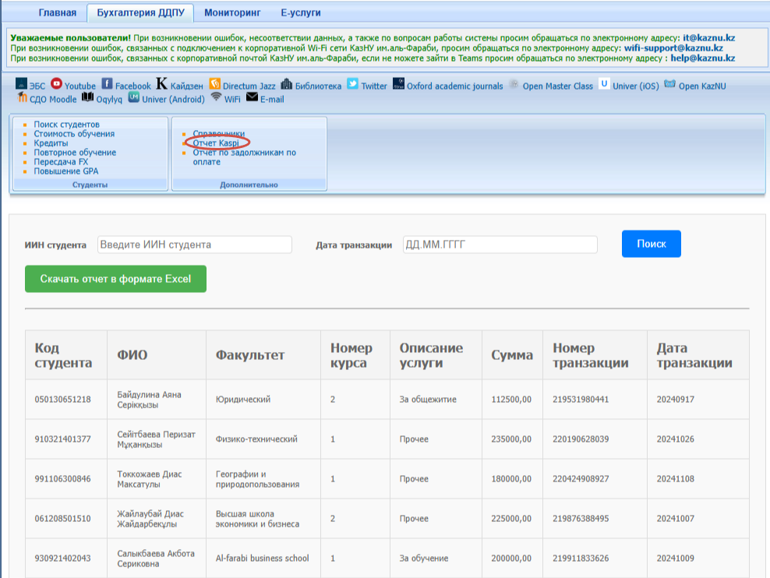

Рисунок 8- Отчет Kaspi

***Отчет по задолжникам по оплате.***

Нажмите на Отчет по задолжникам по оплате (рис.9) . Отчет сформируется и сохранится в Скаченных файлах (рис.10)

Рисунок 9- фунционал Отчет по задолжникам по оплате

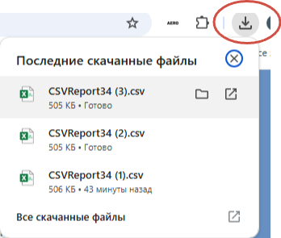

Рисунок 10- Список скаченых файлов

Сформированный отчет показывает факультет, ФИО студента, специальность, курс, ступень обучения, отделение, и виды долгов (рис.11).

Рисунок 11- Отчет по задолжникам по оплате